Markdown

Лабораторная работа № 3

Коннова Татьяна Алексеевна

Содержание

# 1 Цель работы

Научиться оформлять отчёты с помощью легковесного языка разметки Markdown

# 2 Задание

* Сделать отчёт по предыдущей лабораторной работе в формате Markdown.
* В качестве отчёта предоставить отчёты в 3 форматах: pdf, docx и md (в архиве, поскольку он должен содержать скриншоты, Makefile и т.д.)

# 3 Выполнение лабораторной работы

## 3.1 Титульный лист

Кликаем на файл report.md и начинаем полноценную работу с ним: указываем автора работы, номер, название лабораторной. (рис. [1])

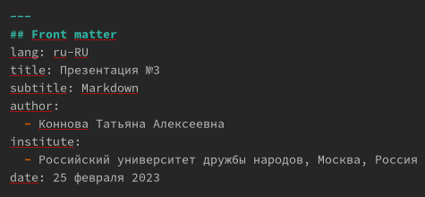

Figure 1: Титульный лист

## 3.2 Представленные цели и поставленное задание

Указываем цели и задание лабораторной работы: (рис. [2])

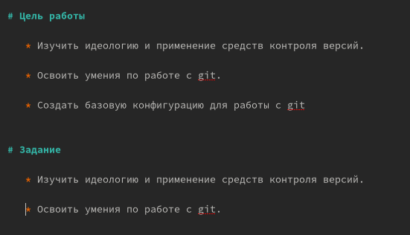

Figure 2: Цели и задания. Прописывание элементов

## 3.3 Основная часть выполнения

Переходим к ходу выполнения основной части лабораторной работы: (рис. [3])

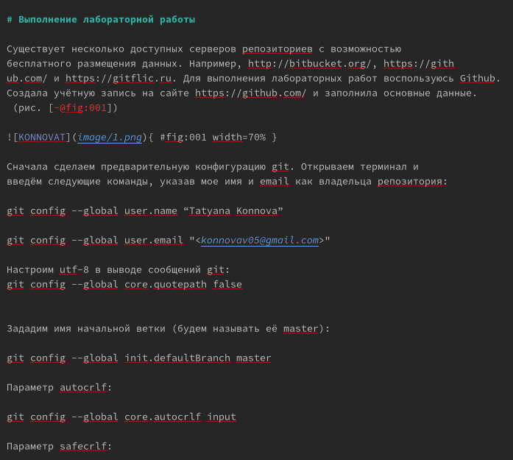

Figure 3: Выполнение основной части лабораторной работы №2

## 3.4 Ответы на представленные задания на Самостоятельную работу

Мы предоставляем ответы на контрольные вопросы и на домашнее задание: (рис. [4])

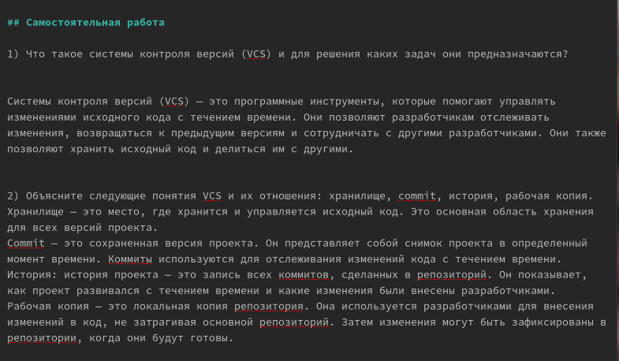

Figure 4: Предоставление ответов на самостоятельную работу

## 3.5 Команда make

Выполняется команда make и из формата md формируются pdf, docx, стоит отметить наличие папки pandoc. (рис. [5])

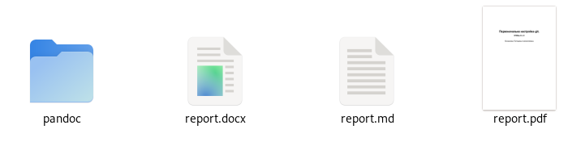

Figure 5: Формирование отчетов в двух доп. форматах

## 3.6 Формирование объединяющего zip-формата

Сжимаем папку отчета. (рис. [6])

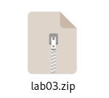

Figure 6: zip-формат

## 3.7 Предоставление выводов в работе

Предоставляем выводы, соответствующие поставленным перед нами целям работы (рис. [7])

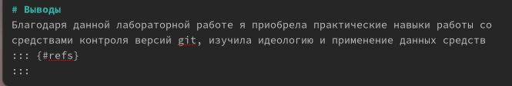

Figure 7: Предоставление выводов в работе

# 4 Выводы

Мы научились оформлять отчёты с помощью легковесного языка разметки Markdown